**ĐỀ KIỂM TRA GIỮA KỲ WINFORM C#**

**Thời gian làm bài 2h**

**Đề bài:**

Hòa nhập cùng ngày hội Bóng đá lớn nhất hành tinh, chúng ta sẽ cùng tạo ứng dụng để quản lý Bảng điểm thi đấu World Cup 2018, với các yêu cầu sau:

1/ Có chức năng để Nhập liệu kết quả thi đấu của từng trận (thắng 3đ /hòa 1đ/ thua 0đ; số điểm của mỗi đội).

2/ Hiển thị kết quả Bảng điểm như hình.

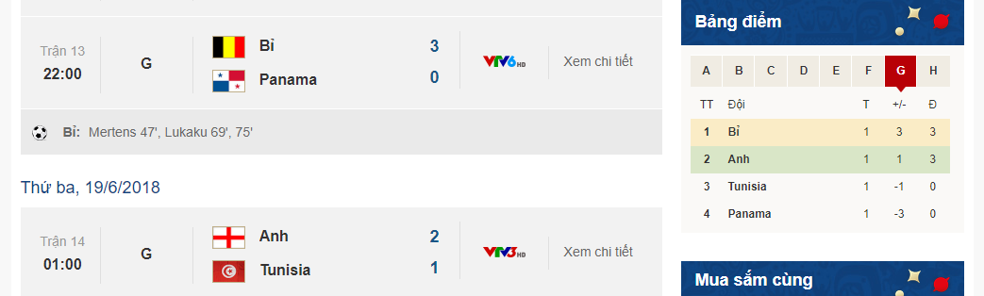

**Cấu trúc dữ liệu:**

Thiết kế bảng để lưu trữ dữ liệu như bảng sau (hoặc tự thiết kế, miễn đáp ứng được yêu cầu lưu trữ):

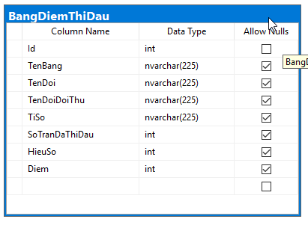

**Dữ liệu mẫu:**

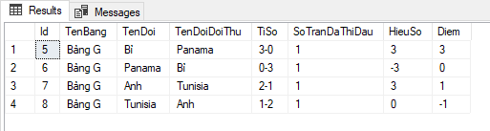

**Cách nộp bài:** tạo thư mục thực hiện code, nén lại với cấu trúc tên [MaSinhVien-TenSinhVien-WinForm-CSharp].zip